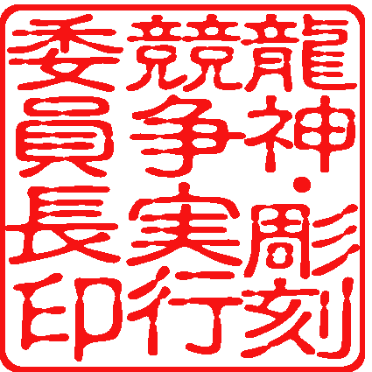
龍神・彫刻競争実行委員会
委員長 真砂佳明
私たち実行委員会は、２００７年度翔龍祭の中で同時開催される龍神・彫刻競争（チェンソーカービング大会）を主催するべく組織されました。
実行委員長 ：龍神村森林組合専務 真砂佳明
事務・会計対応：NPO法人ええとこねっと龍神村、龍神村商工会青年部
実働部隊 ：龍神チェンソーカービング組合準備会、
龍神村在住のカービングの国際チャンピオン城所ケイジ率いるチェンソーカービングクラブ
チェンソーアート、カービングは県下においても活力ある動きとして認知されている部分であり、観光に関する面においてもまた環境保護のメッセージ発信においても重要な存在と考えています。この価値をよりいっそう社会性高く発展させていきたいという想いで活動しておりますので、皆様におかれましてもご理解のうえご協力を賜りますようお願い申し上げます。
お寄せいただいた協賛金は2007年度翔龍祭で開催する龍神・彫刻競争の諸経費とプレイベントの位置づけで開催される｢ながきの森｣トレッキングイベントのサポートに充てさせていただきます。
多大なる支援をよろしくお願い申し上げます。
環境保全の発信

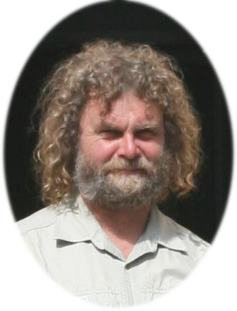
今年度ゲスト予定をしているアンドレアスマーチン氏です。
ドイツの森林警備隊員でカービングのヨーロッパチャンピオンです。
森の未来を考える

協賛していただける方々は大会の現場で協賛スポンサーとして掲載させていただきますので、よろしくお願い申し上げます。
協賛いただいたかの中から抽選で彫刻作品をプレゼントいたします。協賛の証に記載されている通し番号をご確認ください。抽選は大会2日目の終盤に行います。
協賛は一口５，０００円の設定にさせていただいております。まとめて１０口以上の協賛がいただける場合は新聞広告時に載せさせていただく予定です(広告締め切りに間に合う場合に限ります)。
口座振込みをご希望の方は下記口座をご利用願います。
きのくに信用金庫 龍神支店(店番006)
口座番号 (普)８１２４７２１ 名義 龍神村商工会青年部部長 阪口泰之

